Évaluation
CLASSE : Terminale
VOIE : ☒ Générale ☐ Technologique ☐ Toutes voies (LV)
ENSEIGNEMENT : Enseignement scientifique
DURÉE DE L’ÉPREUVE : 2h
Niveaux visés (LV) : ø
Axes de programme : ø
CALCULATRICE AUTORISÉE : ☒Oui ☐ Non
DICTIONNAIRE AUTORISÉ : ☐Oui ☒ Non

☐ Ce sujet contient des parties à rendre par le candidat avec sa copie. De ce fait, il ne peut être dupliqué et doit être imprimé pour chaque candidat afin d’assurer ensuite sa bonne numérisation.
☐ Ce sujet intègre des éléments en couleur. S’il est choisi par l’équipe pédagogique, il est nécessaire que chaque élève dispose d’une impression en couleur.
☐ Ce sujet contient des pièces jointes de type audio ou vidéo qu’il faudra télécharger et jouer le jour de l’épreuve.
Nombre total de pages : 8

Le candidat traite les deux exercices
qui sont proposés dans ce sujet.
Exercice 1 – Niveau terminale
Thème « Une histoire du vivant »
Des moustiques résistants aux insecticides
Sur 10 points

De 1968 à 2002, la population de moustiques Culex pipiens a été contrôlée dans le sud de la France par l’épandage d’insecticides sur les étendues d’eau dans lesquelles se développent leurs larves.
On s’intéresse à la résistance développée par certains moustiques à ces insecticides dans la région de Montpellier.
Document 1 : résistance de Culex pipiens aux insecticides
Des insecticides organophosphorés ont été utilisés pour lutter contre le moustique Culex pipiens. Certains moustiques y sont devenus résistants. L’étude du génome du moustique a montré que le moustique possédait un gène codant une molécule (enzyme), sous deux allèles :
• l’allèle R (résistance) conférant la capacité de résister aux insecticides ;
• l’allèle S (sensible).
On observe que la quantité de cette enzyme produite dépend du génotype du moustique. On constate que la quantité de celle-ci est ainsi 500 fois plus importante chez un moustique résistant que chez un moustique sensible.

Document 2 : action de l’enzyme sur un insecticide, le parathion
Le parathion est, comme tous les insecticides organophosphorés, une molécule qui altère le fonctionnement du système nerveux du moustique entraînant sa mort. Pour qu’il soit efficace, il doit pénétrer dans l’organisme de l’insecte et atteindre son système nerveux.
Chez le moustique résistant au parathion, on peut schématiser ainsi l’action de l’enzyme évoquée dans le document 1 :

Document 3 : échantillonnage d’une population de moustiques dans la région de Montpellier
La carte ci-dessous définit les différentes zones exposées ou non aux insecticides organophosphorés.
La zone 1, située au nord, n’a jamais été traitée avec des insecticides organophosphorés.
La zone 2, située au sud, a été traitée avec des insecticides organophosphorés depuis 1968. À cette époque, ces insecticides étaient très efficaces dans cette zone et tuaient la majorité des moustiques.
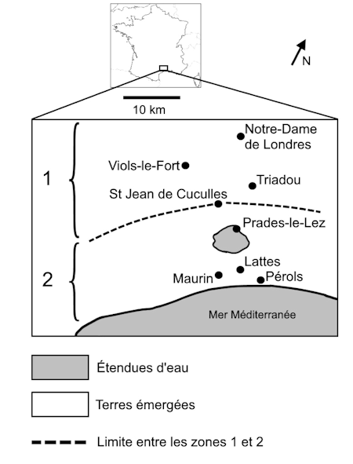
D’après www.acces.ens-lyon.fr

En 1980, un échantillonnage a été réalisé dans une population de moustiques située à Maurin (zone 2) afin d’étudier la structure génétique de cette population.
Les résultats de cette étude sont résumés dans le tableau ci-dessous.
Génotypes concernant le gène de résistance à l’insecticide (doc. 1) | R//R | R//S | S//S | Total
Résistance à l’insecticide | oui | oui | non
Nombre  de moustiques | 90 | 284 | 70 | 444
Fréquence génotypique  observée | 0,20 | 0,64 | 0,16 | 1
1- À partir des documents 1 et 2 et de vos connaissances, expliquer l’acquisition de la résistance au parathion de certains moustiques.
2- À partir du document 3, vérifier que la structure génétique de la population n’est pas à l’équilibre de Hardy-Weinberg. Pour ce faire, on comparera les fréquences génotypiques observées dans la population de moustique aux fréquences génotypiques que vous calculerez selon le modèle de Hardy-Weinberg.
Rappel du modèle de Hardy-Weinberg :
Soient A1 et A2 deux allèles d'un même gène, avec p la fréquence de l’allèle A1 et q la fréquence de l’allèle A2 et p + q =1, les fréquences génotypiques sont :
p² = fréquence du génotype A1//A1
2pq = fréquence du génotype A1//A2
q² = fréquence du génotype A2//A2
3- Expliquer les raisons pour lesquelles la structure génétique de la population n’est pas à l’équilibre de Hardy-Weinberg.

Exercice 2 – Niveau terminale
Thème « Le futur des énergies »
Les impacts de la combustion sur l’environnement et la santé
Sur 10 points
La combustion de carburants fossiles et de la biomasse libère du dioxyde de carbone qui a un impact environnemental majeur.
Il est également reconnu par l’Organisation mondiale de la santé (OMS) que la santé publique est impactée par la pollution de l’air. Le Ministère des Solidarités et de la Santé estime qu’environ 48 000 personnes décèdent chaque année des effets de la pollution de l’air en France.
On se propose d’étudier la part et les impacts de la combustion de carburants fossiles et de biomasse sur la santé humaine.
Document 1 : Production de dioxyde de carbone lors de la combustion de carburants fossiles et de la biomasse
Combustible | Équation de la réaction
Gaz naturel méthane CH₄ | CH₄ + 2 O₂ → CO₂ + 2 H₂O
Essence modélisée par l’octane C₈H₁₈ | 2 C₈H₁₈ + 25 O₂ → 16 CO₂ +18 H₂O
Biomasse (bois)  modélisée par C₆H₁₀O₅ | C₆H₁₀O₅ + 6 O₂ → 6 CO₂ + 5 H₂O
Énergie massique libérée par kg de combustible brûlé :
Combustible | Gaz naturel | Essence | Biomasse
Énergie massique libérée | 50 MJ.kg⁻¹ | 45 MJ.kg⁻¹ | 17 MJ.kg⁻¹

Masse de CO₂ produite pour 1 MJ d’énergie obtenue :
Combustible | Gaz naturel | Essence | Biomasse
Masse de CO₂ produite | 56 g | À calculer à la question 5 | 95 g
Source : d’après J.-C. Guibet, Publications de l’Institut français du pétrole,1997
et W.-M. Haynes, CRC Handbook of Chemistry and Physics, 2012
1- Indiquer le (ou les) combustible(s) mentionnés dans le document 1 pouvant être utilisés comme source(s) d’énergie renouvelable.
2- Calculer la masse d’essence, notée $m_{essence}$, nécessaire pour obtenir une énergie de valeur 1 MJ.
3- Sachant que la masse d’une mole d’essence est égale à 114 g, vérifier que la quantité de matière, notée $n_{essence}$, présente dans la masse d’essence nécessaire pour obtenir une énergie de valeur 1 MJ vaut environ : $n_{essence}=0,2 mol$.
4- À l’aide de l’équation de la réaction modélisant la combustion de l’essence, vérifier que la quantité de matière de dioxyde de carbone produite $n_{{CO}_{2}}$ est telle que $n_{{CO}_{2}}=8n_{essence}$. Calculer $n_{{CO}_{2}}$.
5- La masse d’une mole de dioxyde de carbone étant égale à 44 g, déterminer la masse de CO₂ libérée dans l’atmosphère par la combustion de l’essence pour obtenir une énergie de valeur 1 MJ.
6- Comparer la masse de dioxyde de carbone émise par MJ produit pour chaque combustible du document 1 et indiquer quel est l’impact environnemental majeur du dioxyde de carbone.
7- Identifier les 3 secteurs d’activité émettant le plus de particules fines, à partir du document 2 de la page suivante.

Document 2 : Répartition (en %) par grands secteurs d’activité des émissions annuelles de particules fines de dimensions inférieures à $2,5 μm$ (PM 2,5) en Ile-de-France
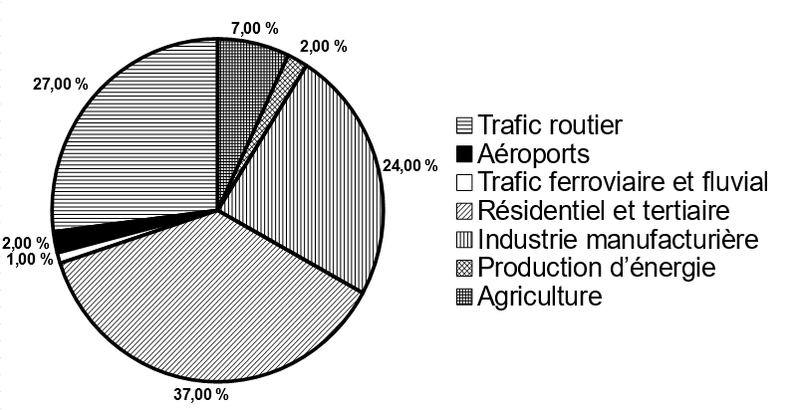
Source : d’après Airparif 2007

8- À partir de l’étude présentée dans le document 3 de la page suivante, rédiger un texte argumenté expliquant la signification du chiffre : « 48000 décès par an en France sont dus à la pollution ».

Document 3 : Impacts sanitaires de la pollution de l'air en France (2016)
La plupart des sources de pollution atmosphériques émettent des particules fines de diamètre inférieur à 2,5 micromètres (PM_{2.5}) : transports, résidentiel/tertiaire, agriculture, industrie. Leur contribution relative à la pollution atmosphérique varie cependant selon le lieu.
Désirant déterminer l’effet qu’une réduction de pollution aurait sur la mortalité prématurée en France, les chercheurs ont recueilli pour l’année 2007 les mesures de concentrations moyennes en particules fines PM_{2.5} et le nombre total de décès.
Ils ont ensuite appliqué une relation mathématique, établie dans des études précédentes, afin de calculer l’effet de différents scénarios :
• réduction à 4,9 µg.m⁻³, valeur que l’on peut mesurer dans des villages de haute montagne à faible activité économique ;
• réduction à 10 µg.m⁻³, valeur recommandée par l’OMS ;
• réduction à 15 µg.m⁻³, objectif fixé par le Plan national santé-environnement de 2009.
La population française en 2019 est de 65 millions d’habitants.
Nombre de morts qui auraient été évités dans l’année
selon la modélisation réalisée par les chercheurs
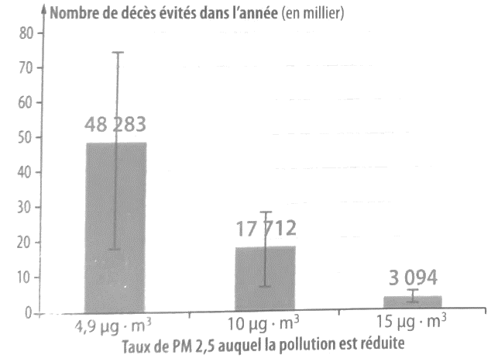
Source : d’après Santé Publique France
https://www.santepubliquefrance.fr/presse/2016/impacts-sanitaires-de-la-pollution-de-l-air-en-france-nouvelles-donnees-et-perspectives

